2013年二级建造师《公路工程管理与实务》真题答案及解析
2013年二级建造师公路工程管理与实务真题答案，由建设工程教育网名师团完成，是目前网上最权威的答案！
【独家】答案及解析由网校老师整理而成，部分网站未经许可擅自转载、抄袭，造成内容有所缺失或错误，请大家以建设工程教育网发布为准！
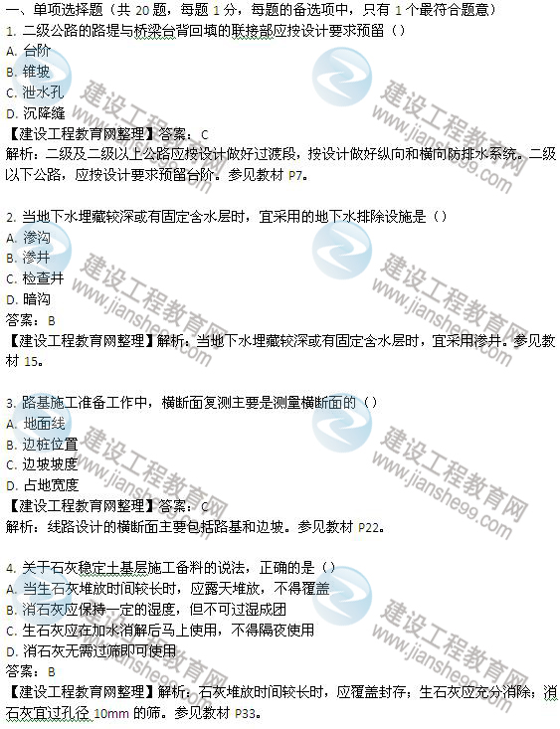
5．在旧水泥混凝土路面上加铺沥青混凝土结构层时，在两者之间设置（ ）
A．透层
B．粘层
C．封层
D．防水层
答案：B
【建设工程教育网整理】解析：水泥混凝土路面、沥青稳定碎石基层或旧沥青路面层上加铺沥青层。参见教材P42.
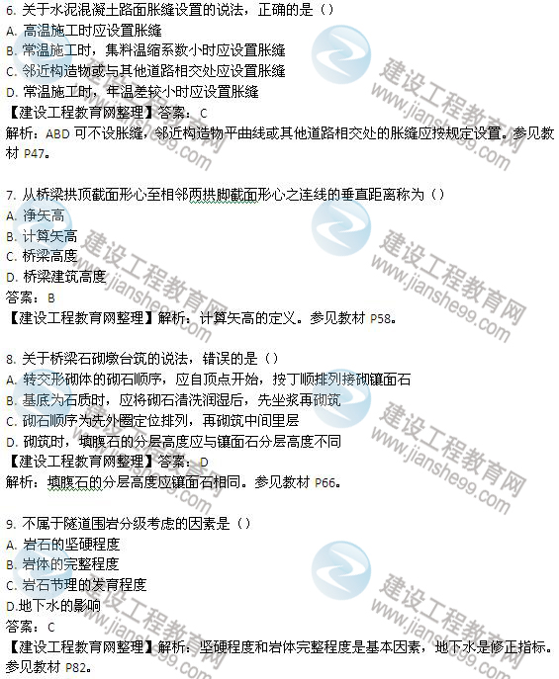
10．下列复合式隧道监控量测项目中，属于选测项目的是（）
A．周边位移
B．拱顶下沉
C．钢支撑内力及外力
D．锚杆或锚索内力及抗拔力
答案：C
【建设工程教育网整理】解析：1-4项为必测内容，5-11项为选测内容，钢支撑内力及外力属于第9项测试内容。参见教材P86.
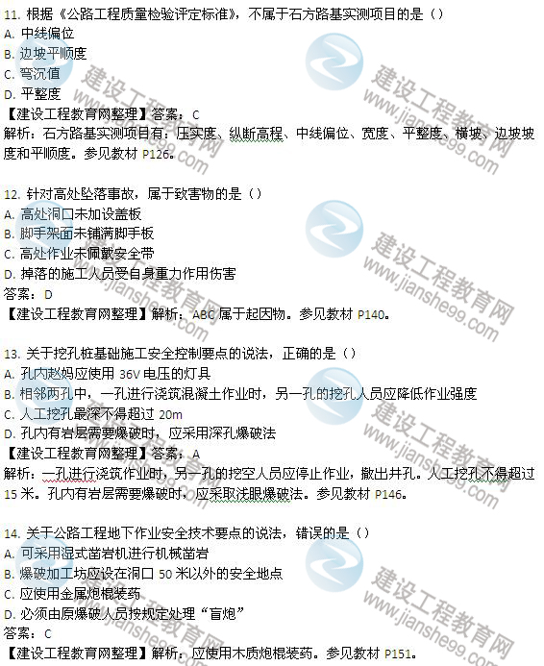
15．根据FIDIC施工合同条件。由于业主方原因使分包商受到损失，分包商向总承包商提出索赔时，总承包商（）
A．应拒绝索赔
B．应承担全部责任
C．必须先对分包商赔偿，再向业主追索
D．可利用分包商提供的索赔证据向工程师递交索赔报告
答案：C
【建设工程教育网整理】解析：此题本教材没有相关内容。具体规定可以参见监理合同管理教材P173.
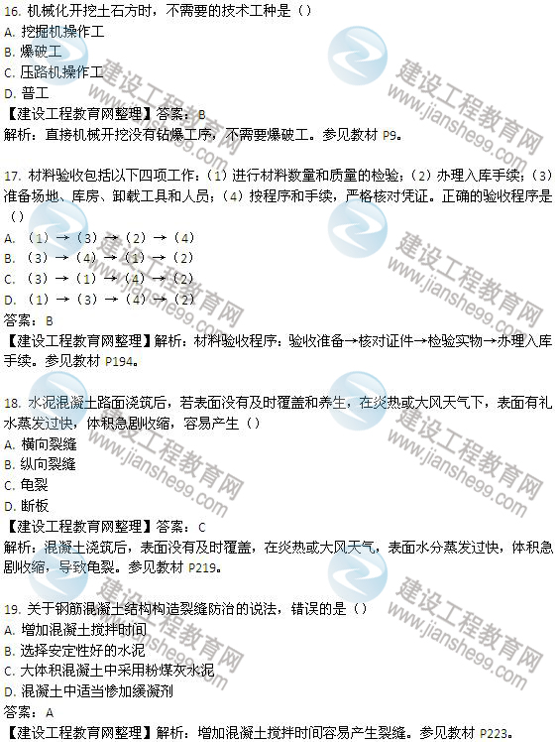
20．施工单位应当在施工组织设计中编制安全技术措施和施工现场临时用电方案，对危险性较大的工程应当编制专项施工方案，并附安全验算结果，经（）审查同意签字后实施。
A．施工单位项目经理和监理工程师
B．施工单位技术负责人和监理工程师
C．监理工程师和设计代表
D．监理工程师和项目法人
答案：B
【建设工程教育网整理】解析：专项施工方案应该经施工单位技术负责人和监理工程师审查同意签字后实施。参见教材P142
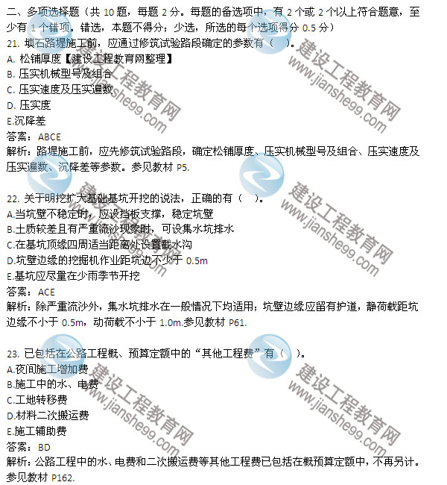
24. 石灰稳定碎石基层质量检验应实测（ ）。
A. 横坡度
B. 平整度
C. 渗水系数
D. 厚度
E. 中线平面偏位
答案：ABD
解析：碎石基层实测项目有：压实度、弯沉度、平整度、纵断高程、宽度、厚度、横坡。参见教材P126.
